Task 1:

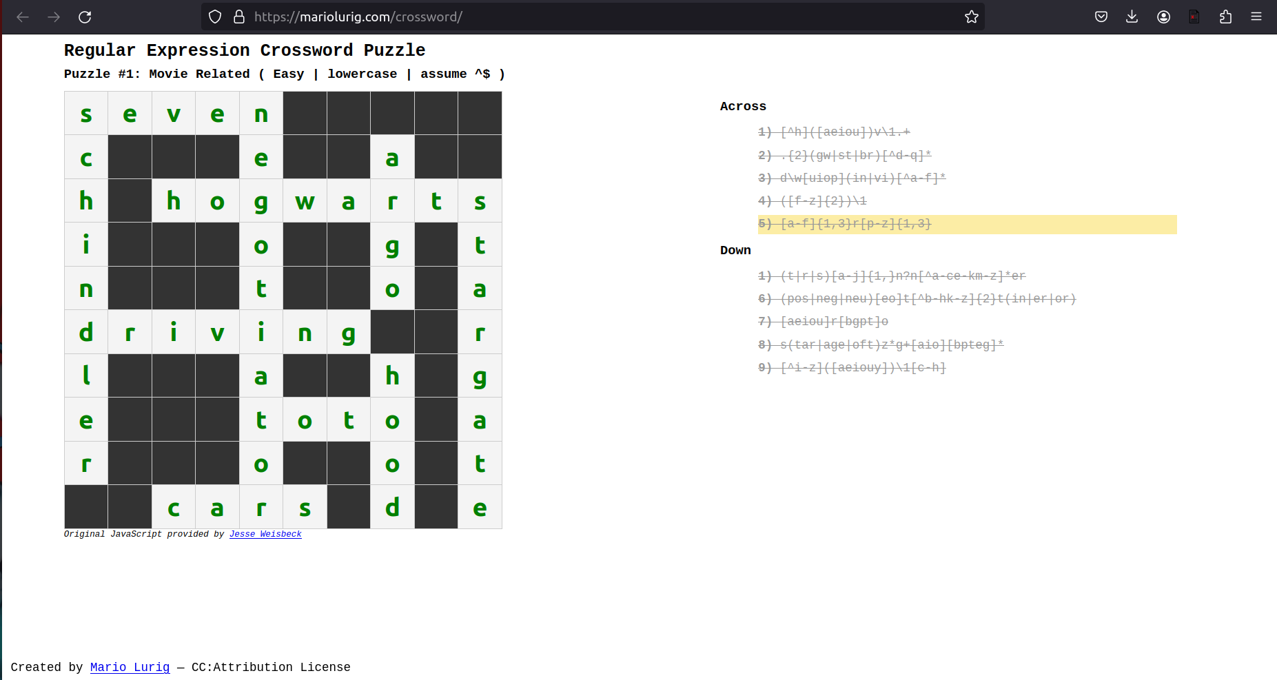
Task 2:


Task 3:

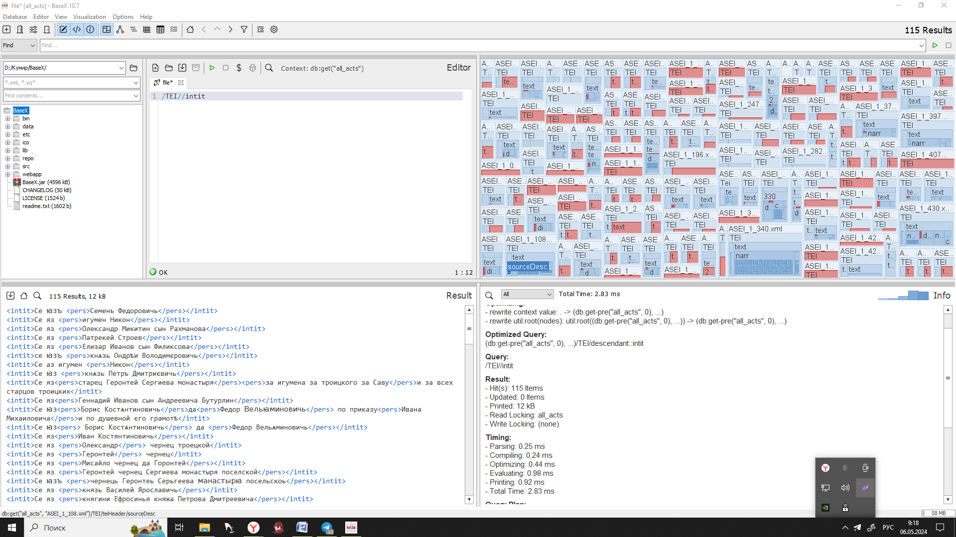
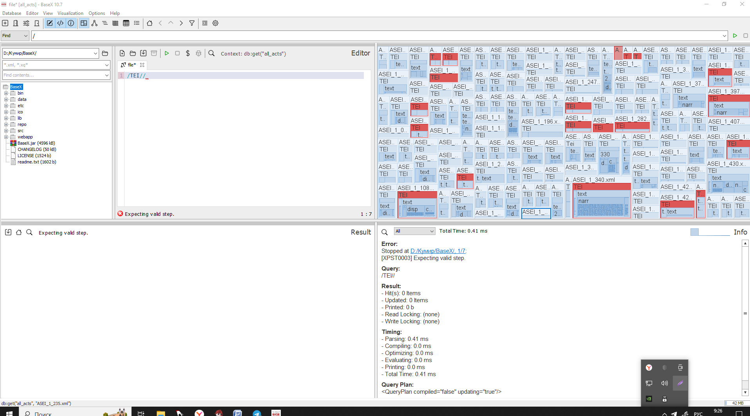

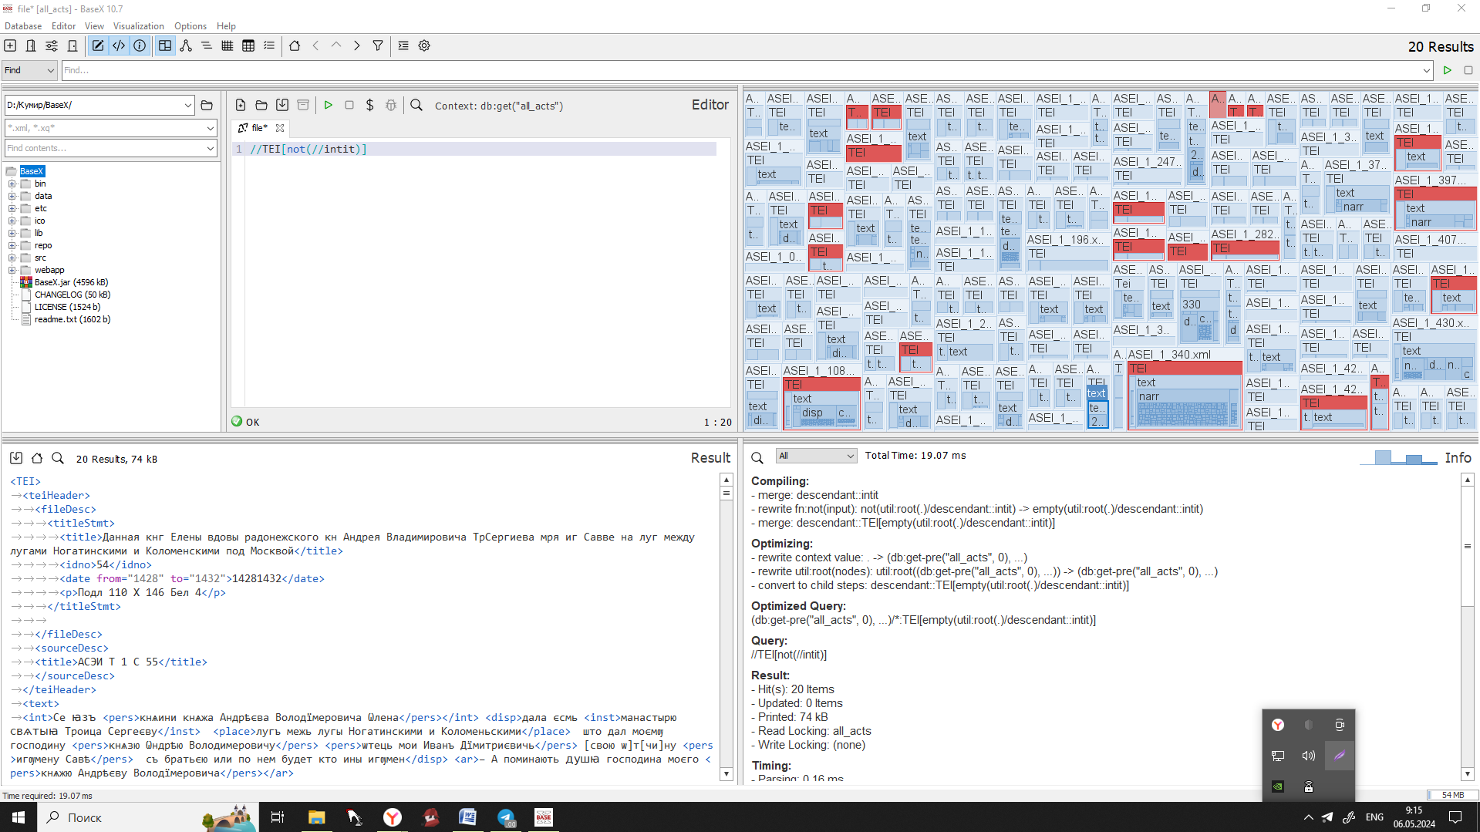

Номера грамот: 54, 56, 58, 60, 61, 108, 132, 258а(дважды), 262, 266, 268, 282, 340, 391, 397,425, 426 ,429

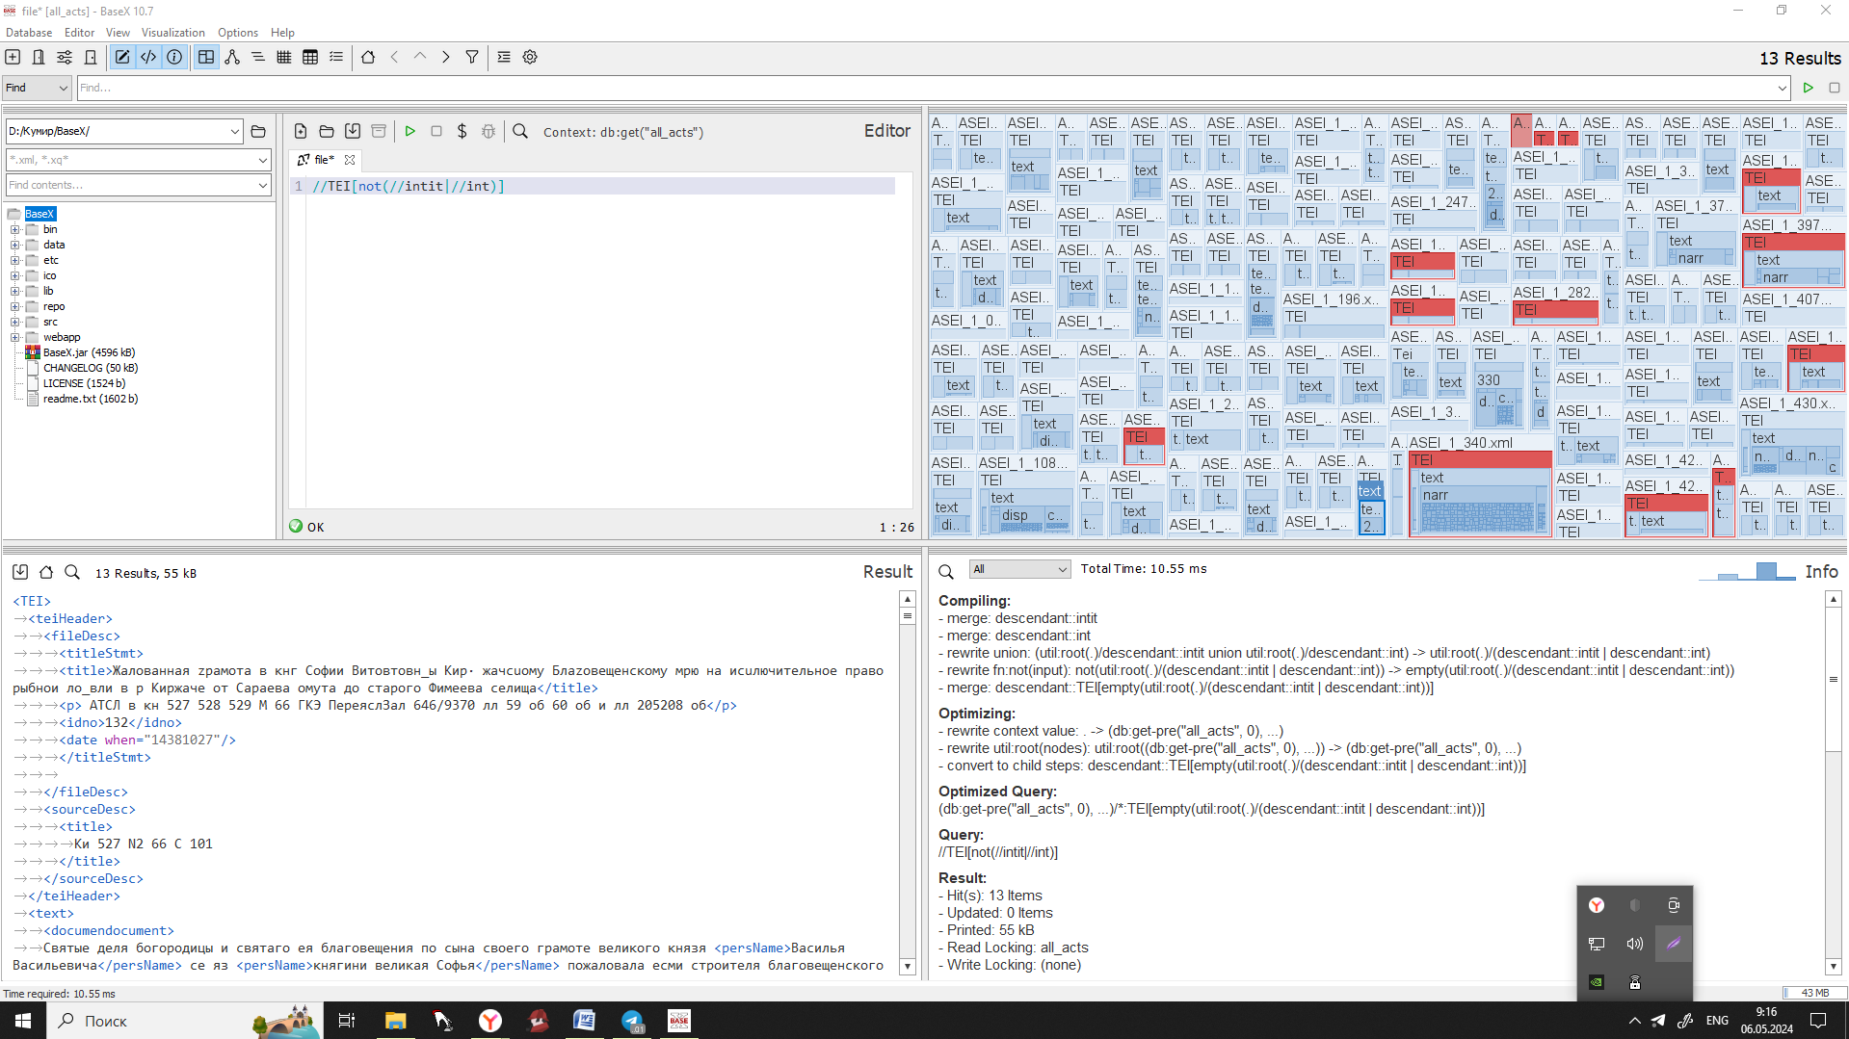

Номера грамот: 132, 258а(дважды), 266, 267, 268, 282, 340, 391, 397, 425, 426, 429

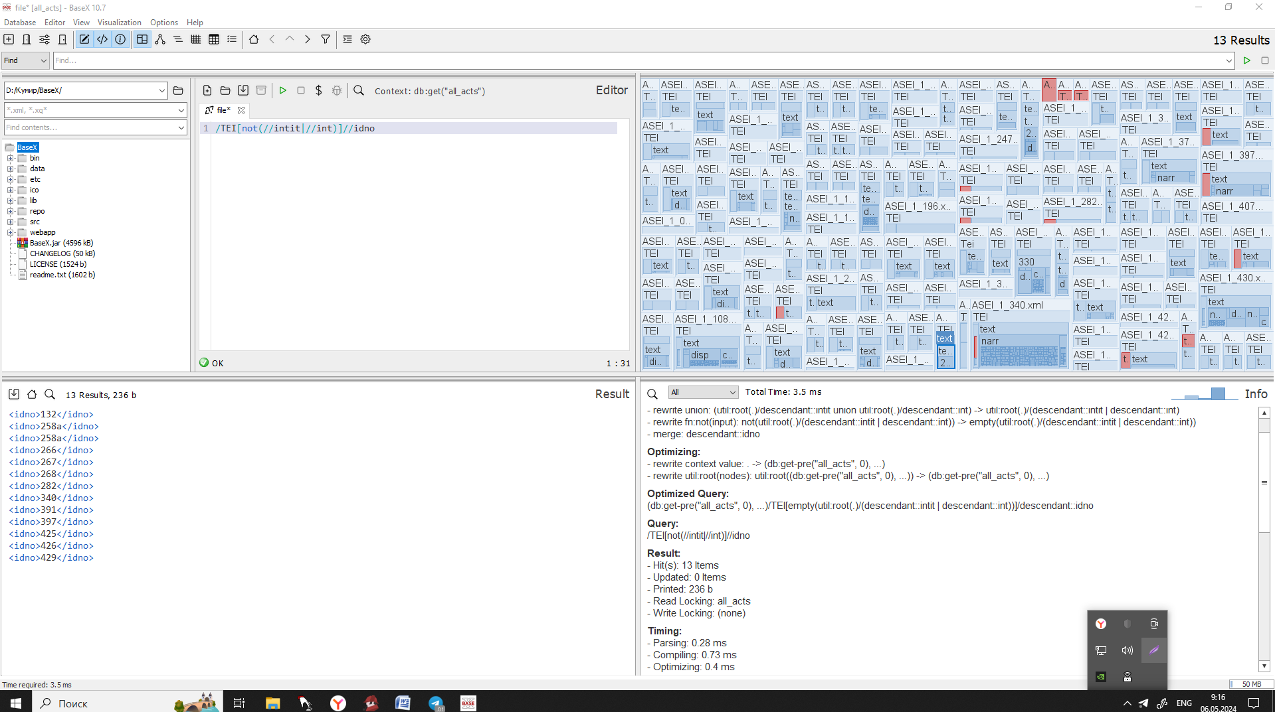

Печати на грамотах

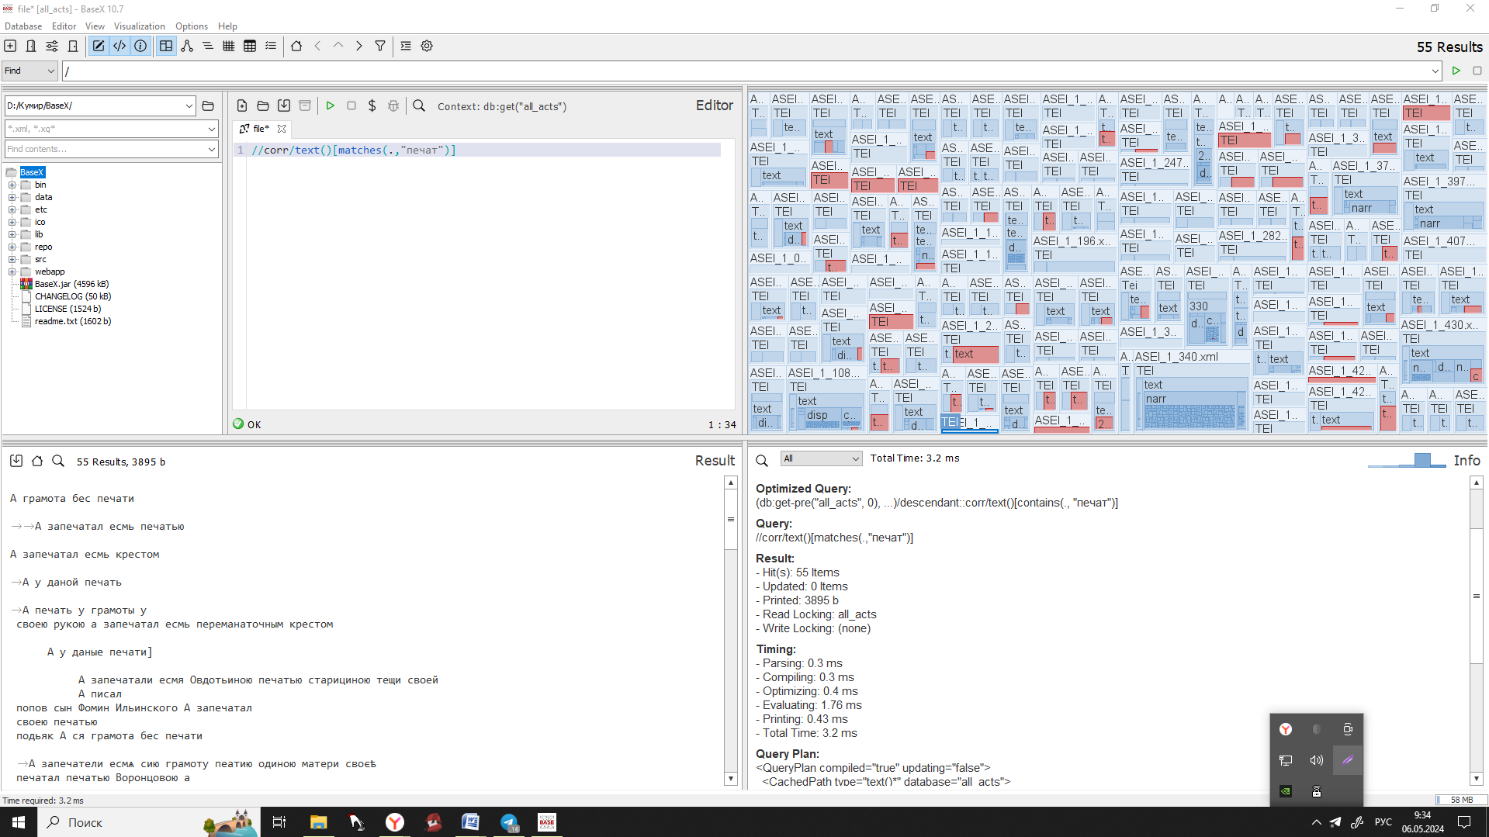

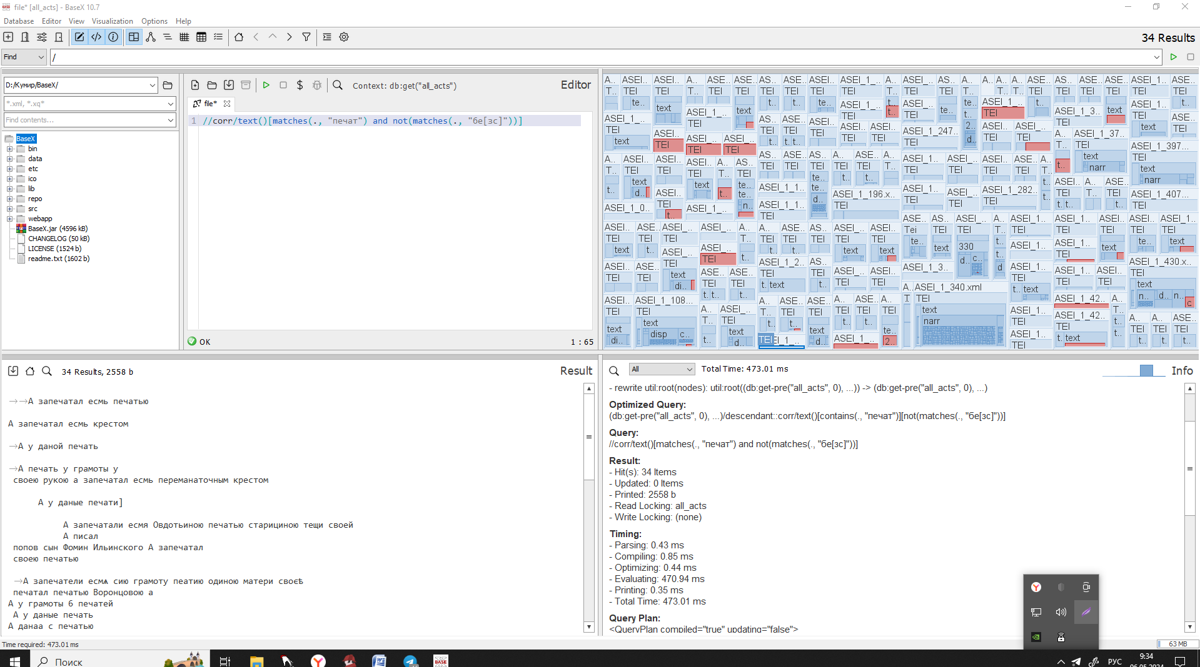

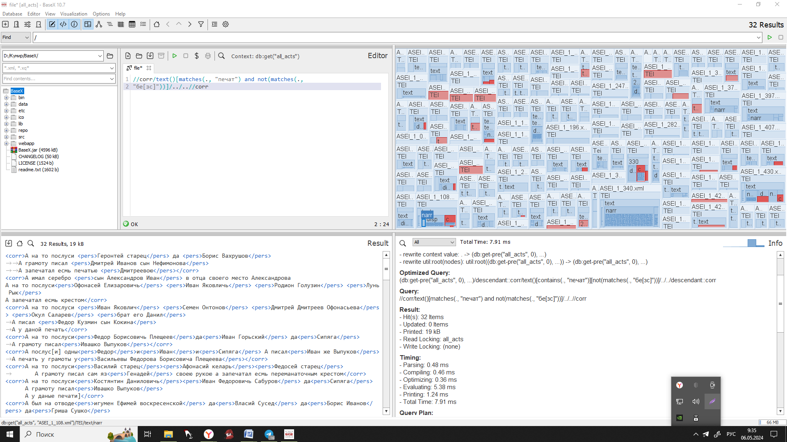

Можно найти всех людей, выступавших свидетелями

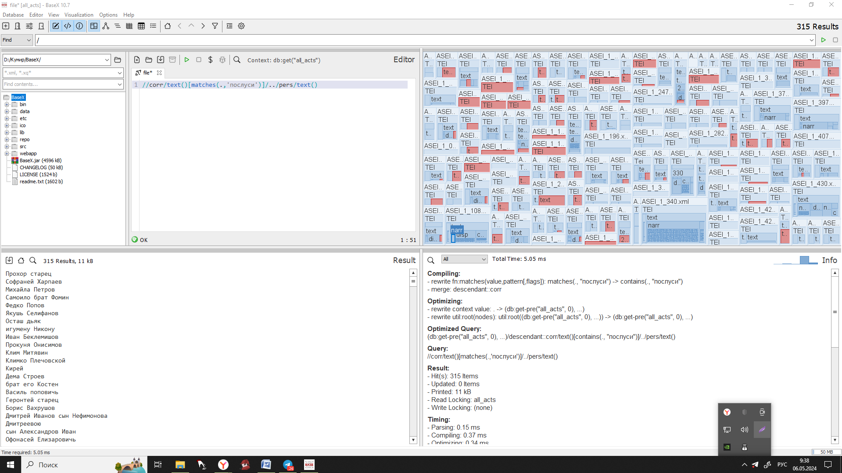

Великие князья

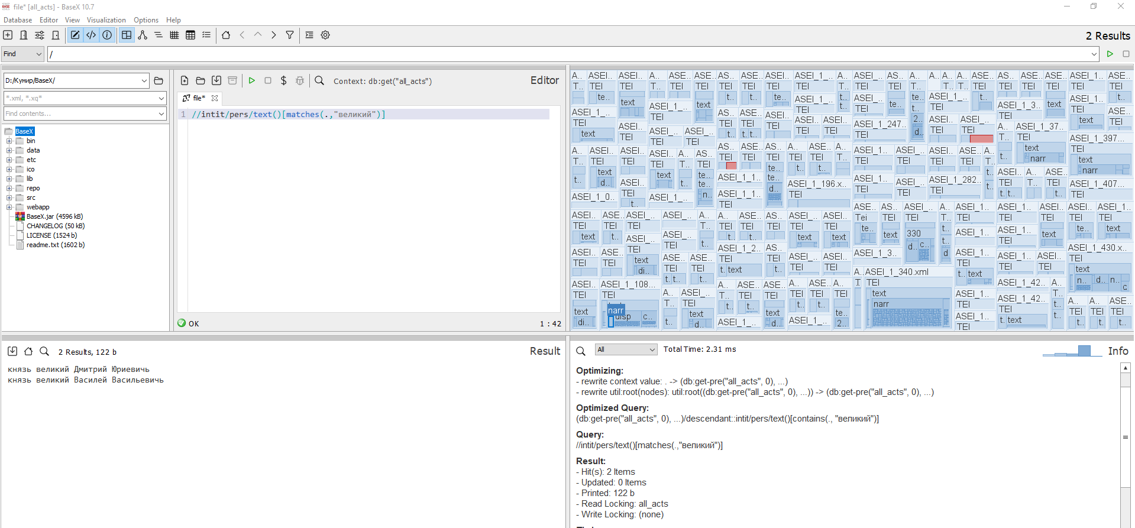

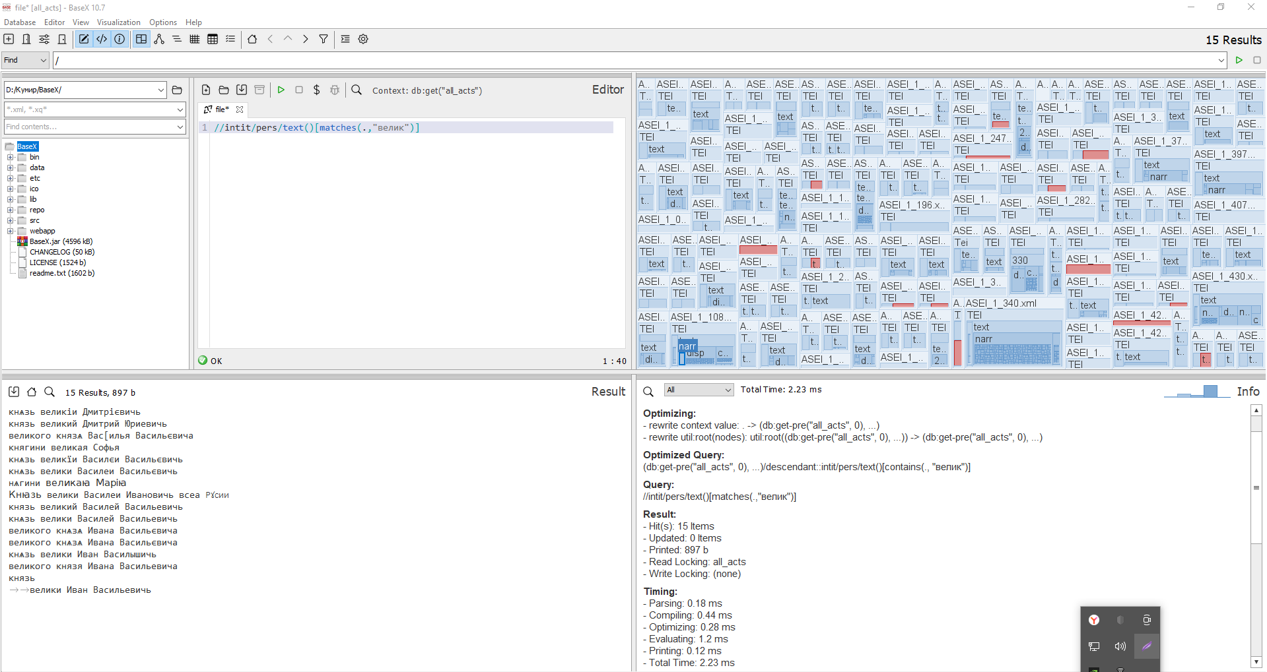

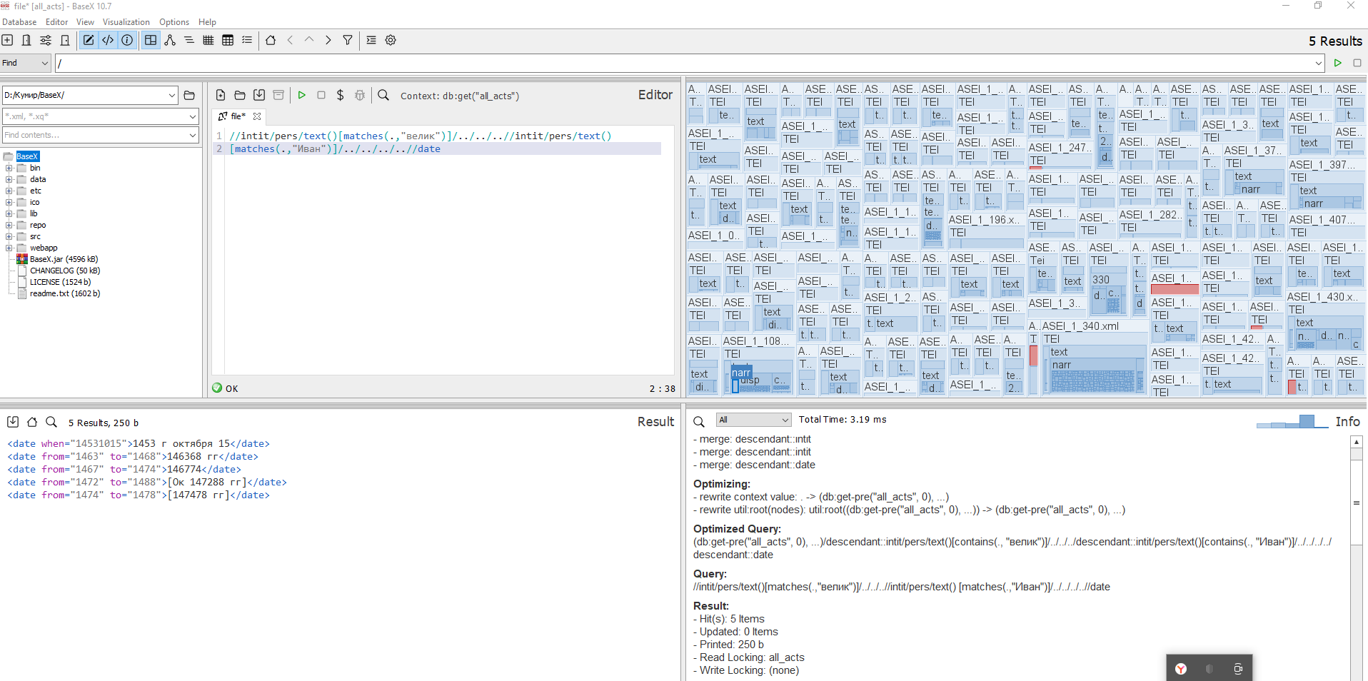

Речь идет об Иване 3

Виды грамот
Ивашко
Найдем грамоту, в которой упоминается Ивашко. Какой её номер?

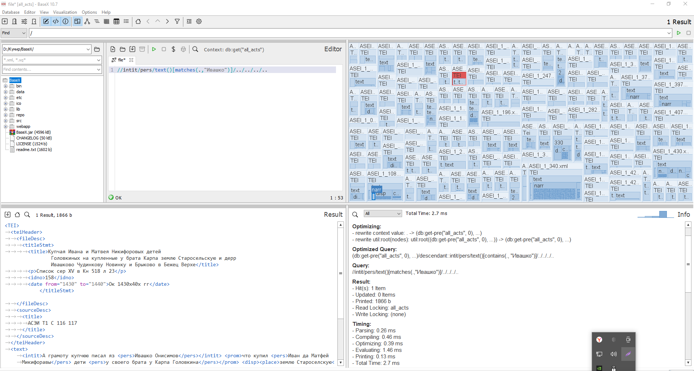

Грамота 158

Женские имена

